3月25日（日）当日の予定

時間 8時00分 集合
場所 郁文館高校野球部グラウンド
持ち物 グローブスパイク等、野球に必要なもの（ユニホーム着用・弁当持参）

- 練習開始に向けて、参加の方へお知らせしたいことがあります。
事前に（080－3410－2869）野球部顧問 安部 までご連絡ください

郁文館高校野球部グラウンド案内図
【住所】東京都板橋区新河岸2丁目板橋新河岸団地内局（郵便局）付近
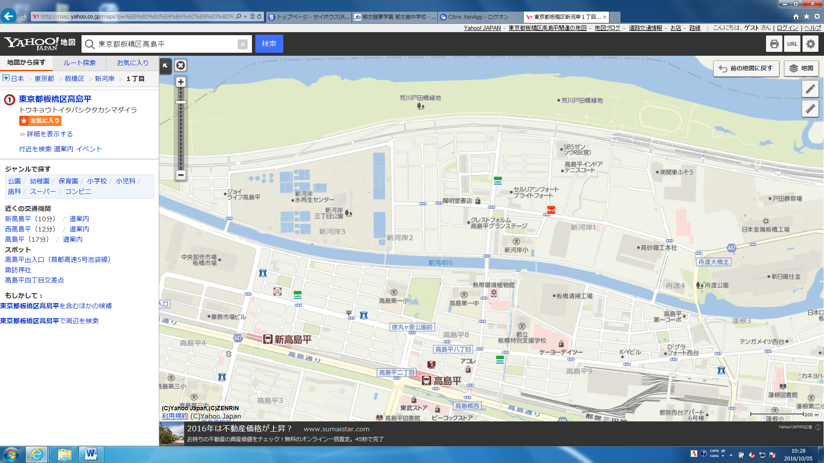
郁文館グラウンド
戸田橋方面
笹目橋方面

